附件1
重庆高速冷水自驾营地管理有限公司
冷水营地露营装备采购竞争性比选文件

因我司冷水自驾营地当前提档升级需要，需在市场上采购一批露营装备，现邀请贵公司参与供货比选，我司将本着公平、公正、公开的原则，我司计划以竞争性比选方式确定供货单位，具体情况如下。
本次物资采购价格比选的主要货物：帐篷、天幕、户外桌椅等，详见附后的有关清单。
- 比选内容详见下表
序号 | 品名 | 图片 | 详细信息 | 拟购数量 | 上限单价 | 上限合价
1 | 帐篷 | 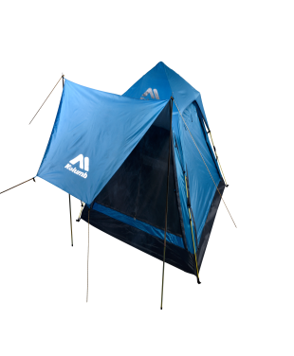 | 品牌：KOLUMB哥仑步 搭建尺寸：210×210×135cm  包装尺寸：82×18×18cm  外帐：190T涤纶PU防水1500mm  帐底：150D牛津布PU防水2000mm  支架：玻璃纤维速开支架  提袋：150D牛津布配190T涤纶  配件：12×地钉+8×防风绳+2×门杆  重量：4.2kg 内帐：纱网设计，透气通风 特点：自动弹簧速开支架，空间大，防雨防晒 | 50 | 905 | 45250
2 | 防潮垫 | 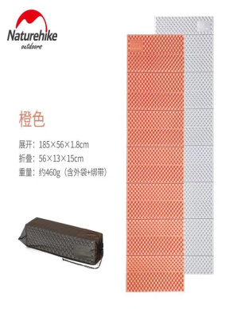 | 重量：约460g(含外袋+绑带） 材质：IXPE+铝膜 展开：185*56*1.8cm 折叠：56*13*15cm | 200 | 77 | 15400
3 | 地垫 | 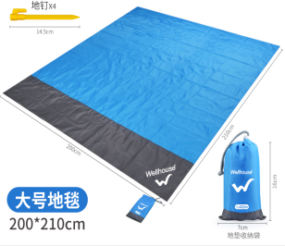 | 面料：涤纶+TPU涂层 重量：310g（地钉四根36g） 展开尺寸：200*210cm | 100 | 102 | 10200
4 | 睡袋 | 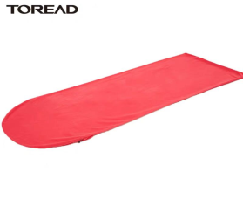 | 展开尺寸：200*75cm 面料：聚酯纤维 商品重量：600g 特点：采用轻薄摇粒绒，信封式设计，拉链可全部打开，打开后可做被褥使用 | 250 | 92 | 23000
5 | 折叠椅 | 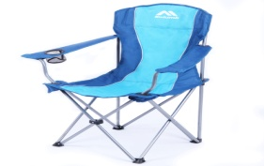 | 品牌：KOLUMB哥仑步 打开尺寸: 84×50×44/96cm  收纳尺寸：95×20cm  面 料：100%聚酯纤维，高强度耐磨牛津布  支 架： 铁管，表面喷塑处理  承 重：120KG  重 量：2.4KG  外 袋：100%聚酯纤维，高强度耐磨牛津布  特点：美观时尚，舒适，轻便，易携带性 | 280 | 206 | 57680
6 | 户外桌子 | 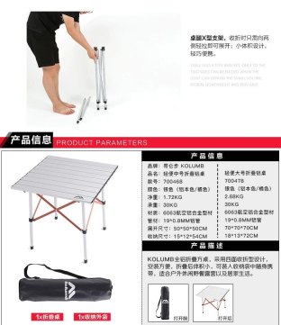 | 品牌：KINGCAMP 展开尺寸：70× 70 × 70 cm 收纳尺寸：18× 13 × 72 cm 净重：2.68KG  承重：30KG 管材：19×0.8mm 材质：6063航空铝金型材 | 50 | 377 | 18850
7 | 户外桌子 | 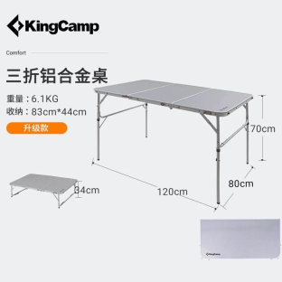 | 品牌：KINGCAMP 展开尺寸：120× 80× 70 cm 收纳尺寸：83×44cm 净重：6.1KG | 20 | 491 | 9820
8 | 天幕 | 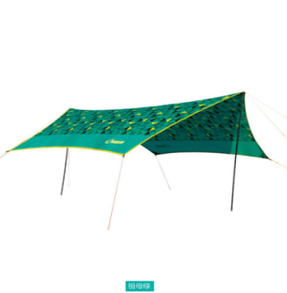 | 品牌：思凯乐 规格：420*400*210（h）cm 包装尺寸： 62*15*15（h）cm 面料：150D牛津布PU2000mm 重量：3.9kg 支架：直径19mm铁管 功能：防雨2000mm，缝线防水贴条，面料防泼水，面料防紫外线，拉链式提袋 特点：敞开式遮阳，防雨天幕，采用两根19mm铁管支撑，四角防风绳固定，结实耐用，有多种搭建方式，加厚150D牛津布面料防水和防紫外线处理，防风、防雨性能出色，并能阻隔99%以上紫外线，宽敞的帐内空间适合户外聚会和聚餐。 | 50 | 525 | 26250
采购最高限价合计 |  |  |  | 206450
质保期：一年

二、竞标人资格要求
具有独立法人资格、有效的营业执照、具备露营装备生产或销售资质许可。
三、质量要求及最高限价
露营装备需满足国家及行业相关技术规范标准，本项目上限总价为206450元，竞标人的竞标报价文件中单价和总价均不得超过上限价，否则为无效竞标。竞标人根据比选方提供的相关资料进行全费用综合单价报价，所报的全费用综合单价和总价包含但不限于为达成工作要求所需要的所有物品费、人工费、运输费、通行费、安装费、车辆使用费、保险费、规费、税金等一切明示或暗示的费用。在合同履行期间，清单中的单价将不予调整，竞标人在报价中应充分考虑可能发生的价格变动因素。
四、本次比选申请文件的组成
①报价书；
②法定代表人身份证明及授权委托书；
③比选申请单位有效的营业执照、银行开户许可证；
④比选申请单位信誉承诺；
⑤已标价报价清单。
（注：以上所有文件均须竞标单位法定代表人或其授权代理人签署并加盖单位公章）
五、比选申请文件的份数及编制要求
竞争性比选响应文件1份，竞争性比选响应文件按比选文件中规定格式排版。

六、评标办法
本项目采用经评审的最低投标价法，评标委员会按报价金额由低到高的顺序进行评审。最低报价相同，则进行第二轮报价。

结算支付
- 合同签订后，所采购物品经比选人验收合格向中标人支付合同金额95%的货款，质保期满后(质保期一年)，比选人支付剩余5%合同金额。
- 在办理合同支付前，中标人应提供增值税专用发票及相关支付资料。

八、交货地点
石柱土家族自治县冷水镇莼乡路201号，冷水营地库房或营区内指定位置。
九、竞争性比选须知
1、竞争性比选文件获取方式：凡愿意参加的潜在竞标人，从2020年7 月24日起至竞争性比选响应文件递交截止时间前，详见重庆高速集团官网（http://www.cegc.com.cn/gw/newsInfoMenu.html?id=42&key=2）上发布的本项目竞争性比选公告中的获取方式（链接）自行下载。不管竞标人是否下载，均视为已知晓竞争性比选文件的全部内容和有关事宜。本项目不需要报名，直接投标。
2、竞争性比选公告及结果公示将在重庆高速集团官网（http://www.cegc.com.cn/gw/newsInfoMenu.html?id=42&key=2）上发布。
3、竞争性比选响应文件递交截止地点：重庆市石柱土家族自治县冷水镇莼乡路201号
4、竞争性比选响应文件递交截止时间：2020年7月30日上午11时00分（北京时间）。
5、各竞标人应根据本次竞争性比选的具体要求，编制规范的竞争性比选响应文件（竞争性比选响应文件，要求填写规范，密封完好并在封口处加盖公章，所有竞争性比选响应文件均只能作一次性提交，提交后不得更改）。
十、竞争性比选人联系方式
竞争性比选人：重庆高速冷水自驾营地管理有限公司
地址：重庆市石柱土家族自治县冷水镇莼乡路201号
联系人：陈晓菊 电话：15213364764

重庆高速冷水自驾营地管理公司
冷水营地露营装备采购竞争性比选文件

比选申请单位名称全称（盖单位公章）

目 录

一、报价书

二、法定代表人身份证明及授权委托书

三、比选申请单位有效的营业执照、银行开户许可证

四、比选申请单位信誉承诺

五、已标价报价清单

一、报价书

致：重庆高速冷水自驾营地管理有限公司
1．我方已仔细研究了重庆高速冷水自驾营地管理有限公司冷水营地露营装备采购竞争性比选文件的全部内容，愿意以总报价（大写）___________________ （¥ ）竞标，并按约定实施。
2．我方承诺在投标有效期内不修改、撤销比选申请文件。
3．我方在此声明，所递交的比选申请文件及有关资料内容完整、真实和准确。
4．在合同协议书正式签署生效之前，本报价书连同你方的成交通知书将构成我们双方之间共同遵守的文件，对双方具有约束力。

比选申请人： （盖单位章）
法定代表人或其委托代理人： （签字）
地址：
网址：
电话：
传真：
邮政编码：

年 月 日

二、法定代表人身份证明及授权委托书

（一）法定代表人身份证明
比选申请人名称：
单位性质：
地址：
成立时间： 年 月 日
经营期限：
姓名： （法人手签）性别： 年龄： 职务：
系 （比选申请人名称）的法定代表人。
特此证明。

比选申请人： （盖单位章）
年 月 日

附：法定代表人身份证复印件。

注：1、法定代表人的签字必须是亲笔签名，不得用印章、签名章或其他电子制版签名。

（二）授权委托书

本人 （姓名）系 （比选申请人名称）的法定代表人，现委托 （姓名）为我方代理人。代理人根据授权，以我方名义签署、澄清、说明、补正、递交、撤回、修改重庆高速冷水自驾营地管理有限公司冷水营地露营装备采购竞争性比选文件报价书、签订合同和处理有关事宜， 其法律后果由我方承担。
委托期限： 。
代理人无转委托权。
附：法定代表人身份证明。

比选申请人： （盖单位公章）
法定代表人： （签字）
身份证号码：
委托代理人： （签字）
身份证号码：

年 月 日

三、比选申请单位有效的营业执照、银行开户许可证

四、比选申请单位信誉承诺
重庆高速冷水自驾营地管理有限公司：
我司承诺在“信用中国”网站（http://www.creditchina.gov.cn/）中未被列入失信被执行人名单，并将按照竞争性比选文件的要求供货。

比选申请人： （盖单位章）
年 月 日

五、已标价报价清单
序号 | 品名 | 详细信息 | 上限单价 | 上限合价 | 数量 | 投标报价
 |  |  |  |  |  | 单价 | 合价
1 | 帐篷 | 品牌：KOLUMB哥仑步 搭建尺寸：210×210×135cm  包装尺寸：82×18×18cm  外帐：190T涤纶PU防水1500mm  帐底：150D牛津布PU防水2000mm  支架：玻璃纤维速开支架  提袋：150D牛津布配190T涤纶  配件：12×地钉+8×防风绳+2×门杆  重量：4.2kg 内帐：纱网设计，透气通风 特点：自动弹簧速开支架，空间大，防雨防晒 | 905 | 45250 | 50
2 | 防潮垫 | 重量：约460g(含外袋+绑带） 材质：IXPE+铝膜 展开：185*56*1.8cm 折叠：56*13*15cm | 77 | 15400 | 200
3 | 地垫 | 面料：涤纶+TPU涂层 重量：310g（地钉四根36g） 展开尺寸：200*210cm | 102 | 10200 | 100
4 | 睡袋 | 展开尺寸：200*75cm 面料：聚酯纤维 商品重量：600g 特点：采用轻薄摇粒绒，信封式设计，拉链可全部打开，打开后可做被褥使用 | 92 | 23000 | 250
5 | 折叠椅 | 品牌：KOLUMB哥仑步 打开尺寸: 84×50×44/96cm  收纳尺寸：95×20cm  面 料：100%聚酯纤维，高强度耐磨牛津布  支 架： 铁管，表面喷塑处理  承 重：120KG  重 量：2.4KG  外 袋：100%聚酯纤维，高强度耐磨牛津布  特点：美观时尚，舒适，轻便，易携带性 | 206 | 57680 | 280
6 | 户外桌子 | 品牌：KINGCAMP 展开尺寸：70× 70 × 70 cm  收纳尺寸：18× 13 × 72 cm  净重：2.68KG  承重：30KG  管材：19×0.8mm  材质：6063航空铝金型材 | 377 | 18850 | 50
7 | 户外桌子 | 品牌：KINGCAMP 展开尺寸：120× 80× 70 cm  收纳尺寸：83×44cm  净重：6.1KG | 491 | 9820 | 20
8 | 天幕 | 品牌：思凯乐 规格：420*400*210（h）cm 包装尺寸： 62*15*15（h）cm 面料：150D牛津布PU2000mm 重量：3.9kg 支架：直径19mm铁管 功能：防雨2000mm，缝线防水贴条，面料防泼水，面料防紫外线，拉链式提袋 特点：敞开式遮阳，防雨天幕，采用两根19mm铁管支撑，四角防风绳固定，结实耐用，有多种搭建方式，加厚150D牛津布面料防水和防紫外线处理，防风、防雨性能出色，并能阻隔99%以上紫外线，宽敞的帐内空间适合户外聚会和聚餐。 | 525 | 26250 | 50
投标总价合计 |  |  |  |  |  | ￥
质量保质期：一年

备注：包含装备费、运输费、上下车费、风险费、利润和税金等全部费用。

比选投标人： （盖单位公章）
法定代表人或
其委托代理人：（签字）
地址：

2020年 月 日

